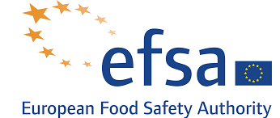

Kampania EFSA „Wybieraj bezpieczną żywność”

Główny Inspektorat Sanitarny widząc potrzebę podnoszenia wiedzy społeczeństwa w zakresie bezpieczeństwa żywności będzie uczestniczył w realizacji kampanii informacyjnej organizowanej przez Europejski Urząd ds. Bezpieczeństwa Żywności „Wybieraj bezpieczną żywność” #EUChooseSafeFood.

Celem kampanii jest zwiększenie wiedzy społeczeństwa na temat roli nauki w zapewnieniu bezpieczeństwa żywności w UE oraz zachęcanie obywateli do dokonywania świadomych wyborów żywieniowych.

Kampania skierowana jest do grupy odbiorców, którzy nie są specjalistami w dziedzinie bezpieczeństwa żywności i odżywiania w wieku od 25 do 45 lat, ze szczególnym uwzględnieniem kobiet i młodych rodziców.

Zagadnienia tegorocznej edycji to następujące tematy:

1. Suplementy diety;
EUChooseSafeFood - Suplementy diety (europa.eu)

2. Higiena żywności (w tym tematyka chorób przenoszonych drogą pokarmową);
EUChooseSafeFood - Higiena Żywności (europa.eu)

3. Znakowanie żywności (z uwzględnieniem alergenów).
EUChooseSafeFood - Alergeny (europa.eu)

Więcej informacji na temat kampanii EFSA #EUChooseSafeFood dostępnych jest na stronie:
https://campaigns.efsa.europa.eu/EUChooseSafeFood/#/index-pl

